製品別比較表（標準製剤との比較）（案）
 | 後 発 品 | 先 発 品
会 社 名 | 第一三共エスファ株式会社
製 品 名 | テルチア配合錠BP「DSEP」 | ミコンビ配合錠BP
薬 価 | 35.10円 | 59.90円
規 格 | 1錠中にテルミサルタン（日局）80mg及びヒドロクロロチアジド（日局）12.5mgを含有
添加物 | D-マンニトール、メグルミン、結晶セルロース、ポリオキシエチレン［160］ポリオキシプロピレン［30］グリコール、ヒドロキシプロピルセルロース、ステアリン酸マグネシウム、黄色三二酸化鉄
薬効分類名 | 胆汁排泄型持続性AT₁受容体ブロッカー／利尿薬合剤
効能・効果 | 高血圧症
用法・用量 | 成人には1日1回1錠（テルミサルタン/ヒドロクロロチアジドとして40mg/12.5mg  又は80mg/12.5mg）を経口投与する。本剤は高血圧治療の第一選択薬として用いない。
製品の性状 | 黄橙色の素錠  表面 裏面 側面 直径：約11mm 厚さ：約4.1mm 重量：約480mg  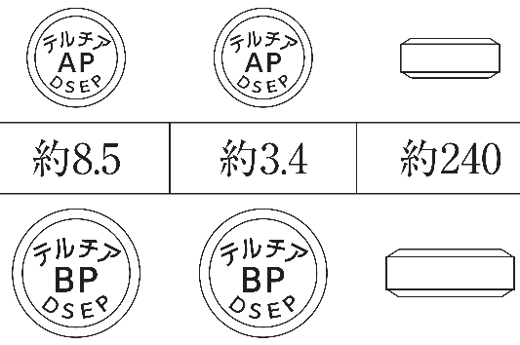 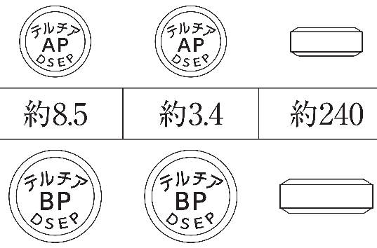  識別コード： テルチア BP DSEP | 黄橙色の素錠  直径：約11mm  厚さ：約4.1mm  重量：約480mg
先発品との  同等性 | 本剤は、ミコンビ®配合錠BPのオーソライズド・ジェネリック品であり、原薬、添加物及び製造方法・製造場所はそれぞれ同一となっております。
備考
担当者、連絡先
2024年4月

